180541042

Deniz Demirci

Gündüz B

Sınıf listesinde 19. Sırada olduğumdan 19.kart ile oyun geliştirdim, Unity (5.5.1) ve C# kullandım.

**Yazılım Mühendisliğinde Güncel Konular Proje dokümantasyonu**

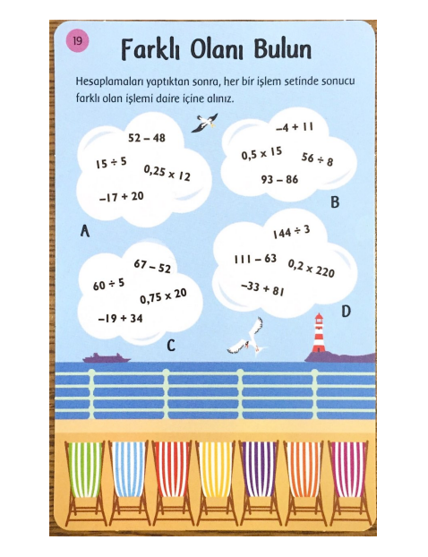

**Şekil 1.**

Şekil 1.de kullandığım kartın görseli bulunmaktadır. Karttaki oyunun amacı matematiksel işlem yeteneğini geliştirmek ve bunu eğlenceli hale getirmektir. Kartta toplamda 16 farklı işlem bulunmaktadır ve her bulutun içinde diğerlerinden farklı olan bir sonuç bulunmaktadır. Her bulut için 4 işlem yapılıp 1 farklı olan işlem işaretleneceğinden projede test mantığını kullandım. Böylelikle kullanıcının test çözme becerileri gelişebilecek. Bunu oyun ile birleştirince hem eğitici hem de eğlenceli zaman geçirilebilecek.

Cevap Anahtarı

* A bulutu

1. 52 - 48 = 4 (Farklı olan cevap)
2. 15 / 5 = 3

C. 0,25 * 12 = 3

D. -17 + 20 = 3

A şıkkı doğru cevap

* B bulutu

1. -4 + 11 = 7
2. 0,5 * 15 = 7,5 (Farklı olan cevap)
3. 56 / 8 = 7
4. 93 – 86 = 7

B şıkkı doğru cevap

* C bulutu

1. 67 – 52 = 15

B. 0,75 * 20 = 15

C. -19 + 34 = 15

D. 60 / 5 = 12 (Farklı olan cevap)

D şıkkı doğru cevap

* D bulutu

1. 144 / 3 = 48
2. 111 – 63 = 48

C. 0,2 * 220 = 44 (Farklı olan cevap)

D. -33 + 81 = 48

C şıkkı doğru cevap

Oyun ara yüzü

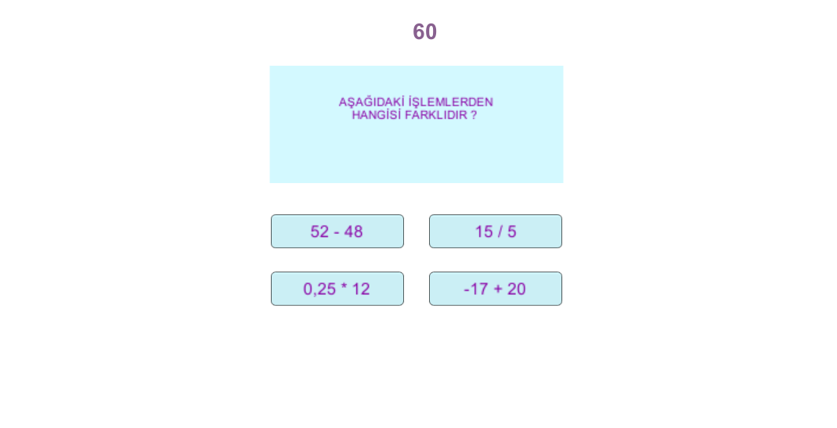

**Şekil 2.**

Şekil 2 de kart oyunu A bulutunun test görüntüsü görülmektedir.

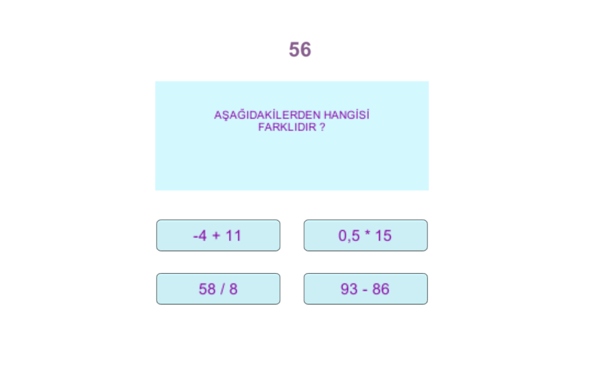

**Şekil 3.**

Şekil 3. de kart oyunu B bulutunun test görüntüsü görülmektedir.

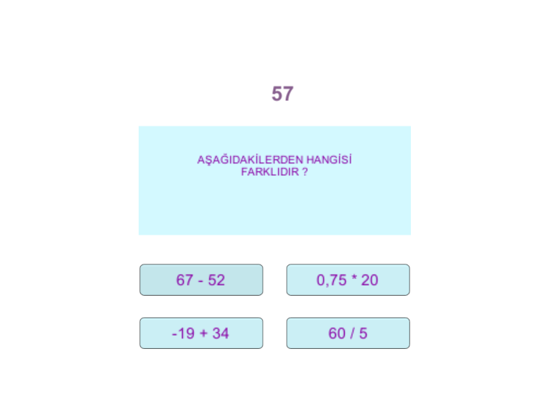

Şekil 4.

Şekil 4. de kart oyunu C bulutunun test görüntüsü görülmektedir.

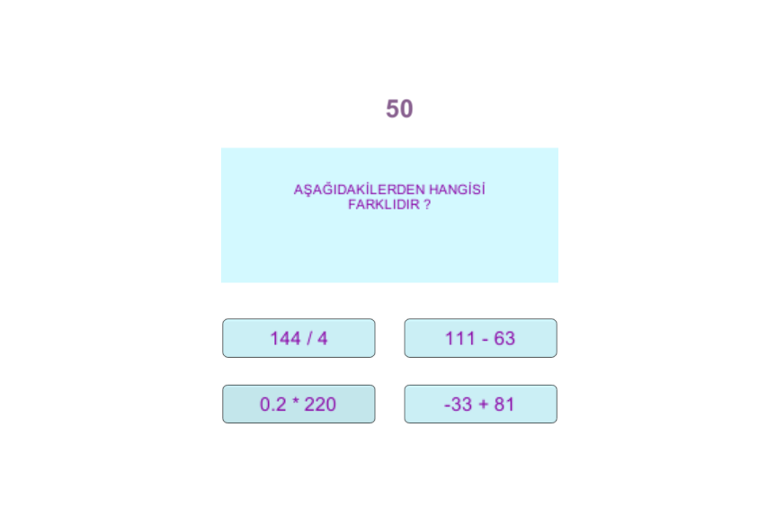

Şekil 5.

Şekil 5. De kart oyunu C bulutunun test görüntüsü görülmektedir.

**Kodlar**

soru.cs

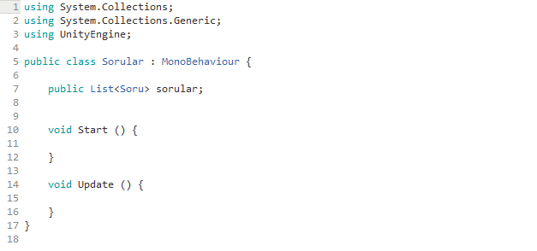

Sorular.cs

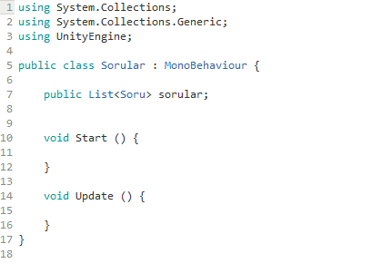

yarısma.cs

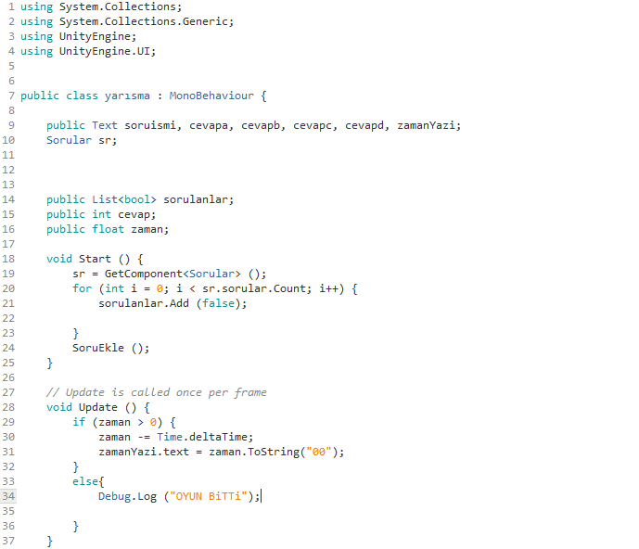

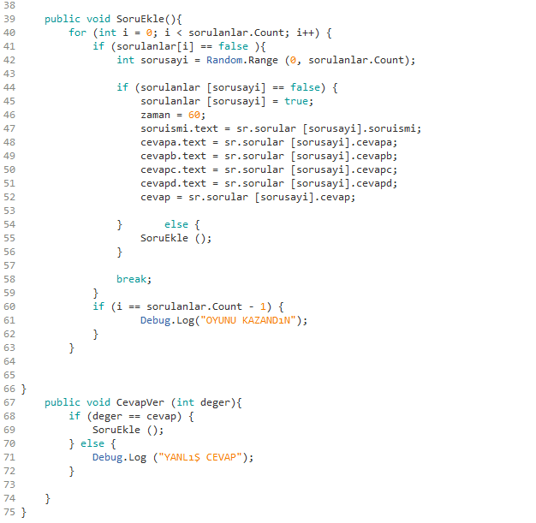

Video Anlatım Linki

<https://youtu.be/Ln3nF8ZwFak>